摘要
本手写绘图板系统由精密恒流源电路、低功耗模拟检测采样电路、高精度 仪用放大器、AD转换器、单片机控制电路（MSP430）、12864液晶显示电路构成。本系统使用普通覆铜板，对其对角交叉通过测试电流，探笔测得覆铜板上采样电压，将采样信号差模输入仪用放大器进行信号高精度放大后送入MSP430芯片，利用单片机内部自带AD转换，编程实现采样信号电压与坐标之间转换（算法采用有限元分析法和曲线拟合分析），主要可以实现以下功能：12864液晶上显示出探笔接触覆铜板上点的坐标值，并且基本实现在覆铜板上画圆，本设计具有低功耗的功能，并达到题目要求的测量精度。
关键词：手写绘图板 覆铜板 MSP430仪用放大器 AD转换 单片机最小系统
目录
一、方案论证与比较 - 5 -
1．检测采样部分 - 5 -
2．主控电路部分 - 5 -
3. 坐标点测量方法 - 5 -
二、系统设计 - 6 -
1. 总体设计 - 6 -
2. 单元电路设计 - 6 -
（1）恒流电路 - 6 -
（2）覆铜板换流控制 - 7 -
（3）探笔信号采集电路 - 8 -
（4）主控电路 - 9 -
（5）显示部分 - 9 -
3. 程序设计 - 9 -
（1）程序完成功能 - 9 -
（2）程序流程图 - 9 -
三、系统测试 - 10 -
1. 测试方案 - 10 -
（1）硬件调试 - 10 -
（2）软件调试 - 11 -
（3）软硬联调 - 11 -
四、测试结果及分析 - 12 -
1. 性能测试分析 - 12 -
（1）描点模式测试 - 12 -
（2）划线模式测试 - 12 -
（3）功耗测试 - 12 -
2. 功能测试分析 - 12 -
3. 误差分析 - 12 -
（1）系统误差 - 12 -
（2） 随机误差 - 13 -
五、参考文献： - 13 -
六、 附录： - 14 -
附1：覆铜板等电势分布图 - 14 -
附2：等电位换流测试数据（500mA为基准） - 14 -
附3：MSP430最小系统电路图 - 15 -
附4：元器件明细表 - 15 -
附5：电路原理图图纸 - 18 -
附6：作品照片 - 18 -

一、方案论证与比较
根据题目要求，我们分以下两个部分进行方案设计与论证：

1．检测采样部分
方案一：根据实际测量计算，覆铜板需要较小的测试电流，探笔测得电压较小，通常为几uV到几个mV之间，为满足要求需将采样电压放大到1~1.5V，采用通用运算放大器对探笔采样信号进行放大，优点是器件便宜易寻。缺点是精确不高，零点漂移大。
方案二：利用单片机PWM对检测电路进行控制，实现对覆铜板的换流功能，其中恒流源由TL431和LM358组成恒流供电。探笔采集的电压信号使用仪用放大器差模输入放大，仪用放大器具有高共模抑制比，能实现高精度放大采集信号。
综合比较，方案二具有电路简单，实现精度高，元器件易寻。

2．主控电路部分
方案一：选用C51单片机，该单片机结构简单，使用普遍，应用成熟，价格便宜但速度慢，容量小，内部资源较少，不具有内部ADC，使得外围电路复杂。
方案二：选用MSP430单片机，MSP430单片机是16位功能强大的单片机，采用精简指令（RISC），丰富的寻址方式和大量的寄存器保证了MSP430单片机可编制出高效率的源程序。3.3V供电超低功耗，运行速度快，片内资源丰富，如自带12位ADC等。省去了复杂的外围电路。
综合考虑，选用方案二。

3. 坐标点测量方法
方案一：在恒电压模式下，测量电流的变化。
方案二：在恒电流模式下，测量电压的变化。用四探针法测量，该设计采用交互式探测法，利用四探针技术来测量覆铜板的薄层电阻，因薄层电阻的计算公式为：
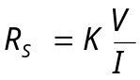
其中I是通过两电流探针的电流强度；V是两电压探针的电势差；K为修正系数，K是一个确定的值，所以我们只要知道两电流探针的电流强度I，主要计算出修正系数就可以计算出二维电场分布情况。
我们可以采用有限元方法解决该静电场的问题，用四探针技术对电场进行有限元分析，把覆铜板分成若干个小方格，对每个小方格测出电压值，再画出等势线。
另附 等电位换流测试数据（500mA为基准）表、覆铜板等电势分布图，见附1、2。

二、系统设计

1. 总体设计
本着题目低功耗要求设计，系统可由四个部分组成：检测采样、探笔信号放大、MUC主控、人机交互（独立按键、采集结果显示）。系统设计框图如图2所示
按键控制部分

MCU主控电
路（MSP430）
检测采样电路(覆铜板板换流控制)
LCD12864显示部分

探笔信号放
大电路
12V输入
电源

图1 系统设计框图

MSP430主控芯片产生3路PWM控制信号控制检测采样电路，探笔检测到的电压信号经AD620仪用放大器放大后送入MSP430自带ADC转换后，由MSP430编程实现将转换后的采集结果显示出来。

2. 单元电路设计

（1）恒流电路
由于测试需要尽可能地减小干扰，为保证覆铜板电场分布不受干扰，测试电流由TL431与LM358组成恒流源电路提供，如图所示，IC2提供基准电压，C14用于稳定U5A3脚电压，两个LM358接成一个恒流源，通过调节RA2的阻值，可以使IC2达到稳定的3V电压，那么在R5上的压降稳定在3V，即恒流源输出500mA左右。

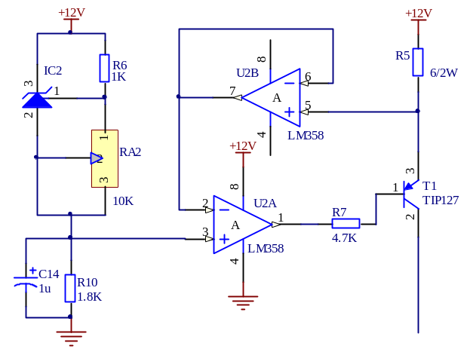
图2 恒流源电路图

恒流输出

（2）覆铜板换流控制
覆铜板四角接线，A、D接P沟道MOS管，B、C接N沟道MOS管，通过单片机的PWM_1、2控制信号控制覆铜板四端电流，当B端为低电平时，D端为高电平，A、C端无电，反之，C端为低电平时，A端为高电平，B、D端无电，从而实现对覆铜板的换流功能，两次采样从而确定探笔坐标。
PWM_A1信号用于控制Q1的通断，从而切断测试电流。可通过编程实现控制PWM_A1的占空比来调节系统功耗。根据题目要求系统总功耗控制在1.5W之内且画直径20mm的圆要求在10s内测试完毕，因此设计时基本确定为脉宽1~2mS，占空比10~20%，这样测试平均电流可以小于100mA。

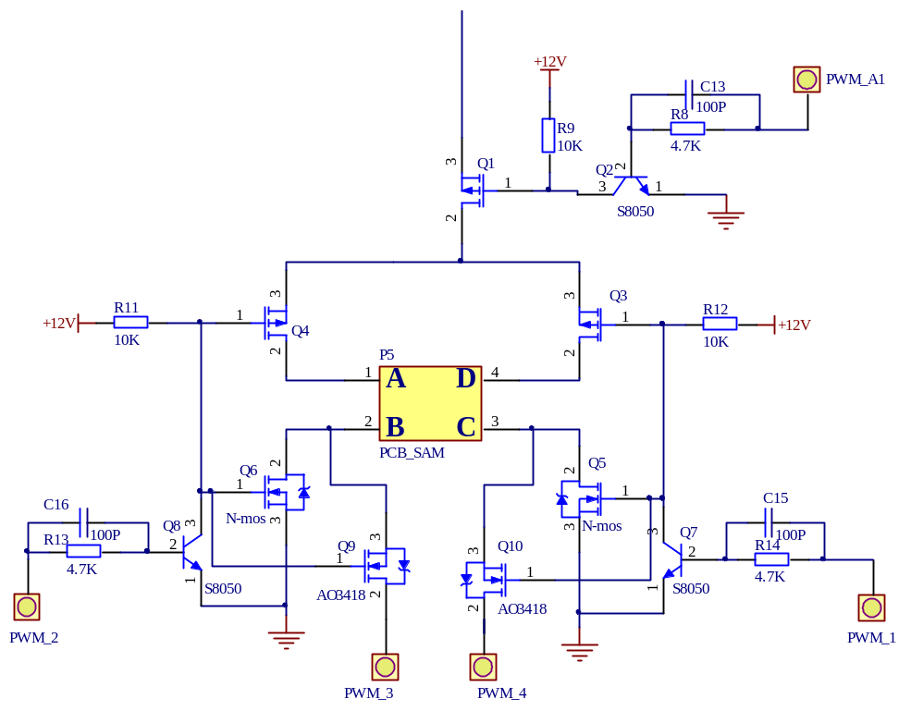
恒流输入
图3 覆铜板换流控制电路图

（3）探笔信号采集电路
如图所示，AD620为低功耗、低漂移、高增益仪表放大器，能够满足我们的要求。AD620通过调节RA1的电阻来调节增益大小。由计算公式是：
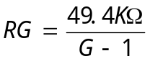
而在此图中RG=RA1+R1，通过查表，我们通过调节RA1的电阻大小，使得RG的值为100Ω，使放大倍数达到500倍，从而使输出电压达到1V，再通过MSP430自带的AD转换功能转换成数字信号。
为了减小共模信号对输出的影响，AD620接成差分输入模式，同相输入端的探针用于检测覆铜板表面的电压，反相输入端B点通过PWM_3、PWM_4接成的同步电子开关接到覆铜板的0电压参考点。这样就避免了采用两套模拟系统的麻烦。

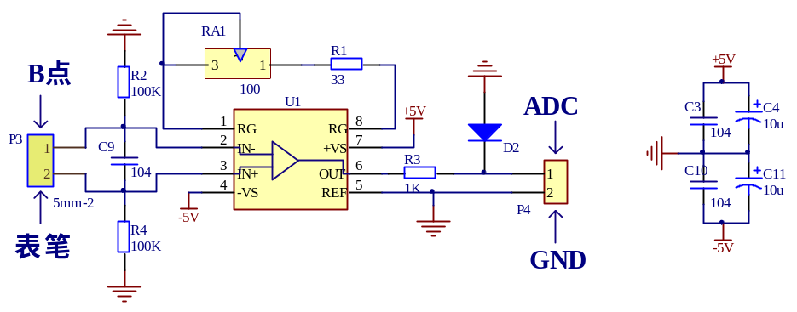
图4 采集信号差分放大电路电路

（4）主控电路
主控电路为MSP430最小系统电路。MSP430单片机程序是模块化的，接口相对简单些，同时丰富的内部资源，使得外围电路简化且更易实现。
MSP430最小系统电路图见附录：附3。

（5）显示部分
采用LCD液晶显示。所选用显示器件为12864的液晶显示屏，12864是128×64行点阵的单色、字符、图形显示模块。模块内藏64×64的显示数RAM，其中的每位数据都对应于OLED屏上一个点的亮、暗状态;其接口电路和操作指令简单，具有8位并行数据接口，可以满足题目的所有要求。

3. 程序设计

（1）程序完成功能
对探笔采集的数据进行处理及坐标转换；
控制12864液晶进行探笔坐标及轨迹的显示；
产生PWM信号控制覆铜板换流电路；

（2）程序流程图
开始

初始化

覆铜板定位
绘图模式

结束

图5 程序流程图

三、系统测试

1. 测试方案
根据方案设计要求，调试过程分为三大部分：硬件调试、软件调试、软硬联调。其中硬件部分我们在电路设计中采用模块设计法，各个电路模块进行单独设计和调试，最后将各个模块组合后进行整体调试，依次调试电源模块、检测放大模块、恒流源模块，覆铜板换流控制模块。

（1）硬件调试
a．测试仪器
MS8050数字万用表
电子直流负载
稳压电源
示波器
b．测试方法
确认电路板元器件及焊接正确，开始测试电源模块，测试点LM7805的3脚、ICL7660的5脚，确认电源模块正常工作。
首先将AD620的同向和反向端短接，测量测试点AD620的输出脚，确认仪用放大器的零点漂移在正常范围；然后在AD620同向输入端和反向输入端接差分电压0.2mV，测量测试点AD620的输出端口，调节电位器，使放大倍数为500，显示测量值为0.2x500=100mV，确认该放大模块正常工作。
测试恒流源模块，测量测试点TIP127的集电极，确认恒流源工作正常。
测试覆铜板换流电路，将测试点PWM_1、2分别接上高低电压，测试覆铜板上各点电压；交换PWM_1、2点电平，反向测试覆铜板上各点电压，记录数据，描绘等势线。
c. 测试数据
电源模块：LM7805的3脚输出5V电压，ICL7660的5脚输出-5V电压。
检测放大模块：AD620的输出端输出1.018V；零点漂移0.00mV。
恒流源模块：输出500mA。
覆铜板换流电路：测试数据见下表1。
表1:

覆铜板换流电路测试数据（单位：mV）
 | A | B | C | D
PWM_1=0 | 0.700 | 0.008 | 0.800 | 1.970
PWM_2=1
PWM_1=0 | 1.970 | 0.800 | 0.008 | 0.700
PWM_2=1

（2）软件调试
主要为检查语法错误以及程序的逻辑结构错误。

（3）软硬联调
确认程序编译、链接无误后，将程序下载到单片机，测试电路能否正确工作。

四、测试结果及分析

1. 性能测试分析

（1）描点模式测试
指示功能：表笔接触铜箔表面时，液晶屏幕给出明确显示，能正确显示触点四象限位置，且正确显示坐标值，显示坐标值的分辨率为6mm，绝对误差不大于3mm，完成题目要求。测试结果如下表：
单位：mm
表2:
 | 第一象限 | 第二象限 | 第三象限 | 第四象限
实际坐标（x，y） | (70,70) | （-50,60） | （-40，-30） | (20,-45)
测试坐标（x，y） | (71,68) | (-48,61) | （-39,29） | （21，-44）
误差 | 2.2 | 2.2 | 1.4 | 1.4

（2）划线模式测试
在A区能够跟踪表笔动作，并显示绘图轨迹，画20mm直径的圆能够在10s 内完成，能够达到题目要求。

（3）功耗测试
接入电流表，测试总电流。根据题目要求，电流最大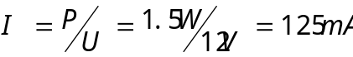，实际测量结果如下表。
表3 :

工作模式 | 开机待机模式 | 描点模式 | 划线待机模式 | 划线模式
工作电压 V | 12.1 | 11.6 | 11.8 | 11.7 | 第一组数据
测试电流 mA | 63.4 | 81.1 | 75.5 | 86.3 | 第一组数据
实际功耗 mV | 767.1 | 940.8 | 890.9 | 1009.7 | 第一组数据
工作电压 V | 12.2 | 11.7 | 11.9 | 11.8 | 第二组数据
测试电流 mA | 64.1 | 80.5 | 76.3 | 87.1 | 第二组数据
实际功耗 mV | 782.0 | 941.9 | 908.1 | 1027.8 | 第二组数据

2. 功能测试分析
由于系统架构设计合理，功能电路实现较好，系统性能优良、稳定，较好地达到了题目要求的各项苛刻指标。

误差分析

（1）系统误差
a. 普通覆铜板本身就不是绝对均匀的镀层，造成探笔接触铜膜时采集信号的误差带来的结果误差；
b. 本系统的软件算法采用有限元法确定探笔坐标，在采集数据过程中的测量误差带来的结果误差；
c. 模块电路中的恒流源的变化引起的测量误差。

随机误差
a..测量力度的大小不同引起的输出电压变化造成测量误差；
b. 放大电路部分放大输出电压不稳定造成的测量误差；
c. 电磁干扰尤其是工频电的干扰造成的测量误差。

五、参考文献：
《信号与系统》，ALAN V.OPPENHEIM著，西安：西安交通大学出版社，1997年；
《电子技术基础》.模拟部分，康光华著，北京：高等教育出版社，2006年；
《电子技术基础》. 数字部分，康光华著，北京：高等教育出版社，2006年；
《数据结构与算法》，张晓丽等著，北京：机械工业出版社，2002年；
《ARM&Linux嵌入式系统教程》，马忠梅等著，北京：北京航空航天大学出版社，2004年；
《单片机原理及应用》，李建忠著，西安：西安电子科技大学，2002年；
《半导体四探针技术中二维电流场电势分布有限元分析》，石俊生、孙以材等著，《计算机物理》第15卷 第2期 1998年3月；
《四探针技术测量薄层电阻的原理及应用》，刘新福，孙以材等，《半导体技术》第7期 第29 卷
- 附录：

附1：覆铜板等电势分布图

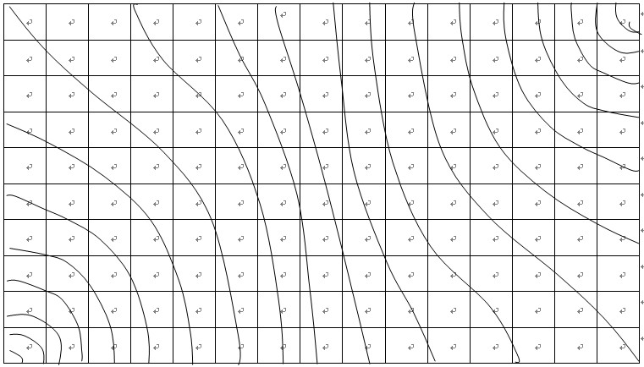

附2：等电位换流测试数据（500mA为基准）
坐标值（电压  方向：B->D） | 等电位  电压值 mV | 坐标值（电压  方向：A->C） | 等电位  电压值 mV
{10，5 } | 269 | {140,5} | 220
{14,5} | 334 | {136,5} | 275
{23,5} | 420 | {127,5} | 259
{32,5} | 498 | {118,5} | 435
{42,5} | 555 | {108,5} | 497
{51,5} | 600 | {99,5} | 546
{60,5} | 636 | {90,5} | 589
{70,5} | 681 | {80,5} | 611
{91,5} | 760 | {59,5} | 696
{103,5} | 790 | {47,5} | 725
{145,5} | 864 | {5 , 5} | 781
{100,95} | 907 | {50,95} | 814
{109,95} | 967 | {41,95} | 868
{119,95} | 1033 | {31,95} | 934
{128,95} | 1051 | {22,95} | 1010
{137,95} | 1276 | {13,95} | 110
{145,95} | 1362 | {5,95} | 1250

附3：MSP430最小系统电路图

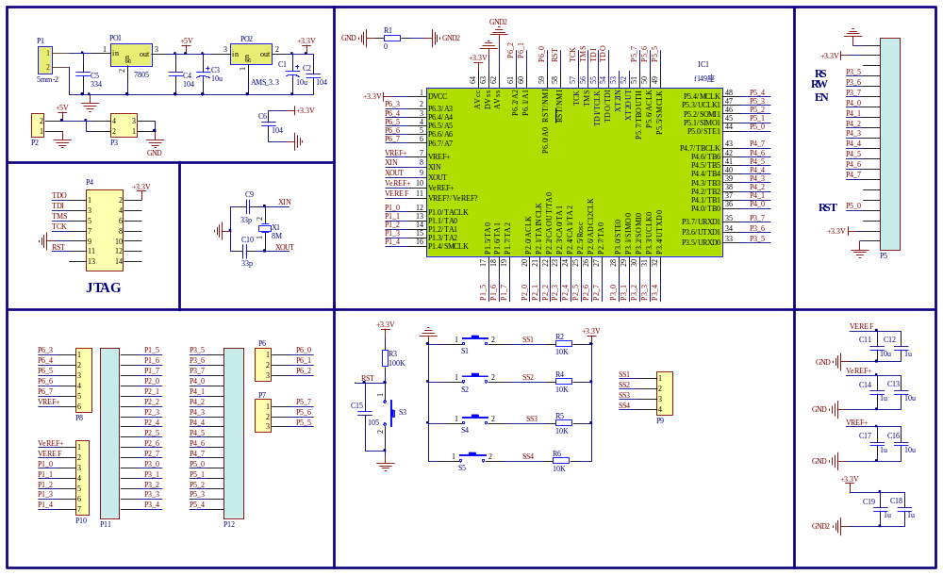

附4：元器件明细表
Comment | Description | Designator | Footprint | LibRef | Quantity
FM12864M |  |  | LCD20 | FM12864M | 1
0.1 | Capacitor | C1, C2, C5 | RAD0.1 | CAP | 3
10u | Electrolytic Capacitor | C3, C4 | RB.1/.2 | ELECTRO1 | 2
1u | Electrolytic Capacitor | C6 | RB.1/.2 | ELECTRO1 | 1
10uF | Capacitor, Electrolytic Capacitor | C8, C18, C24, C25, C26, C27, C28 | 0805 | CAP, ELECTRO1 | 7
100p | Capacitor | C9, C10, C11 |  | CAP | 3
0.1uF | Capacitor | C12, C30, C31, C32, C33, C34, C35 | 0805 | CAP | 7
0.1uF | Capacitor | C13 | XTAL1 | CAP | 1
0.1u | Capacitor | C14 | 0805 | CAP | 1
22p | Capacitor | C15, C16 | 0805 | CAP | 2
10uF | Capacitor | C19 | RAD0.1 | CAP | 1
10u | Electrolytic Capacitor | C21 | RB.2/.4 | ELECTRO1 | 1
10uF | Electrolytic Capacitor | C36 | RB.2/.4 | ELECTRO1 | 1
220u | Electrolytic Capacitor | C37 | RB.2/.4 | ELECTRO1 | 1
22uF | Electrolytic Capacitor | C39 | RB.2/.4 | ELECTRO1 | 1
TL431 |  | D1 |  | TL431 | 1
SS14 | Zener Diode | D2 |  | ZENER2 | 1
CON2 | Connector | J1, J2 | SIP2 | CON2 | 2
CON3 | Connector | J3 | SIP3 | CON3 | 1
CON1 | Connector | J4, J6, J7, J8, J10, J11, J12 | SIP1 | CON1 | 7
LM1117-3.3 |  | J5 | BG | LM1117-3.3 | 1
CON2 | Connector | J9, J15 | OUT2.1 | CON2 | 2
CON5 | Connector | J13 | OUT3 | CON5 | 1
CON2 | Connector | J16 | OUT2 | CON2 | 1
JTAG |  | J18 | JTAG | JTAG | 1
IRF9640 |  | Q1, Q2 |  | MOSFET P | 2
TIP127 | PNP Transistor | Q3 |  | PNP1 | 1
IRF9640 |  | Q4 | TO-126A | MOSFET P | 1
8050 | NPN Transistor | Q5, Q6, Q7 | TO-92 | NPN1 | 3
IRFSZ44A |  | Q8, Q9 |  | MOSFET N | 2
AO3418 |  | Q11, Q12 |  | MOSFET N | 2
1k |  | R1 | 0805 | RES2 | 1
100K |  | R2 | 0805 | RES2 | 1
1K |  | R3 | AXIAL0.3 | RES2 | 1
100K |  | R4, R22 | AXIAL0.3 | RES2 | 2
6/2W |  | R6 |  | RES2 | 1
1k |  | R7 |  | RES2 | 1
1.8k |  | R8 |  | RES2 | 1
10K | Potentiometer | R9, R20 | SIP3 | POT2 | 2
10K |  | R10, R11, R12 |  | RES2 | 3
4.7K |  | R13, R14, R15, R16 |  | RES2 | 4
33 |  | R17 | AXIAL0.3 | RES2 | 1
100 | Potentiometer | R18 | SIP3 | POT2 | 1
5.1K |  | R19, R23, R24, R25 | 0805 | RES2 | 4
SW-PB |  | S1, S2, S3, S4 | KAIGUAN | SW-PB | 4
 |  | SP1 | KAIGUAN | SW-PB | 1
430 |  | U1 | MSP430 | 430 | 1
LM358 |  | U2 | DIP-8 | LM358 | 1
ICL7660 |  | U3 | DIP8 | ICL7660 | 1
AD620 | AD620 | U4 | DIP8 | AD620 | 1
7805 |  | U5 | LM7805 | 7800 | 1
8 | Crystal | Y1 | XTAL1 | CRYSTAL | 1
32.768 | Crystal | Y2 | XTAL1 | CRYSTAL | 1

附5：电路原理图图纸

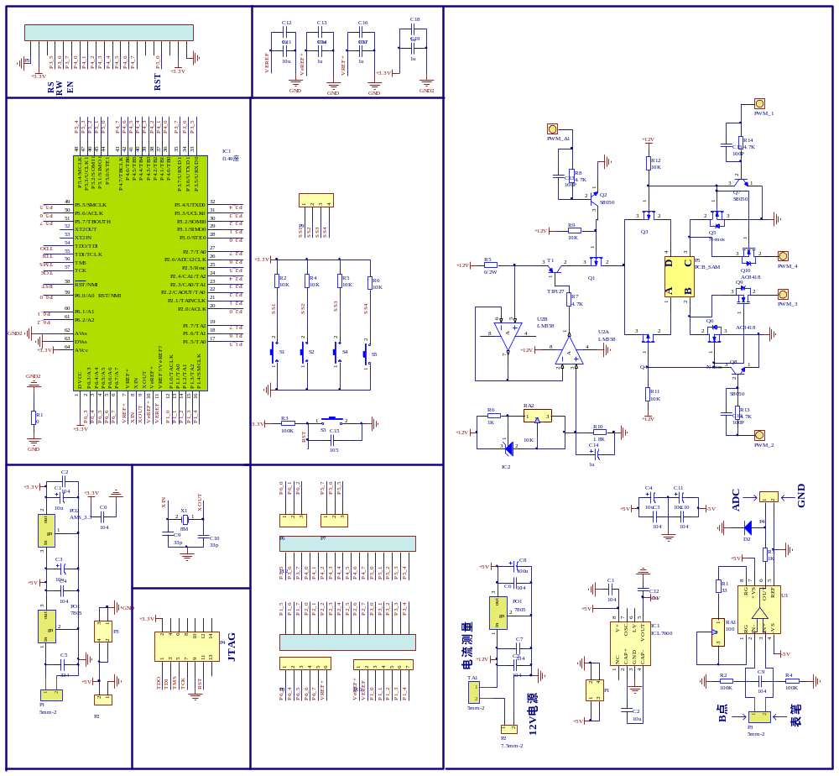

附6：作品照片

